台北市松山高級中學90學年第一學期高一第二次段考數學試題卷
- 填充題 (請將答案寫在答案卷上相同的格號內)
  - 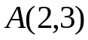,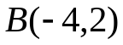則直線的斜率為 A
  - 過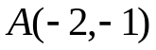且與直線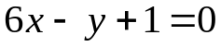垂直的直線方程式為 B
  - 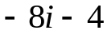的共軛複數為 C
  - 求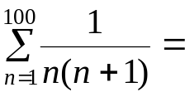 D
  - 有一等差數列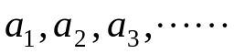,設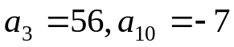
    - 求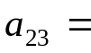 E
    - 當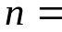 F 時,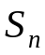有最大值
  - 求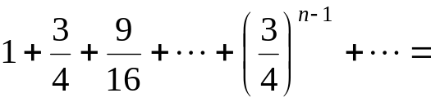 G
  - 設一數列,已知前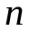項和為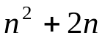,求第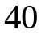項的值為 H
  - 一等比數列首項為,末項為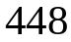,和為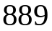,則此數列共有 I 項
  - J ,下列無窮數列,何者為收斂
(a)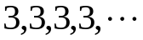 (b)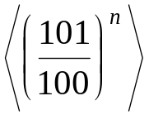 (c)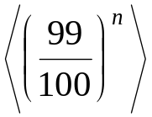 (d)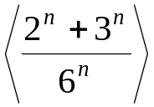 (e) 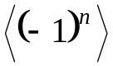
  - 求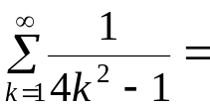 K
  - 求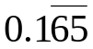的最簡分數為 L
  - 求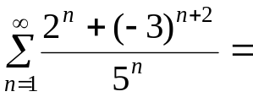 M
  - 設一直線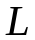交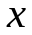軸於,交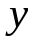軸於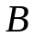,若介於與之間且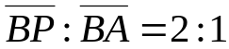,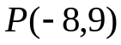,求的方程式為 N
- 計算題 (未列出過程者，不予計分)
  - 一等比級數,首項為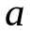,公比為,前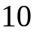項和為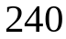,前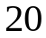項和為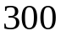
(1) 求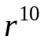
(2) 求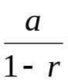
(3) 求第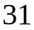項至第項的和
  - 設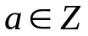,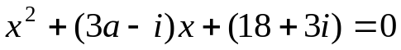有實根
(1) 求
(2) 求此方程式的解
  - 已知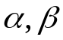為方程式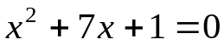之二根,求
(1) 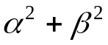
(2) 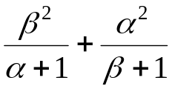
(3) 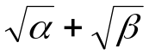
台北市松山高級中學90學年第一學期高一第二次段考數學答案卷
班級 座號 姓名
一、填充題 (請將答案寫在答案卷上相同的格號內)
A |  | B |  | C |  | D
E |  | F |  | G |  | H
I |  | J |  | K |  | L
M |  | N
二、計算題 (未列出過程者，不予計分)
台北市松山高級中學90學年第一學期高一第二次段考數學答案卷
班級 座號 姓名
一、填充題 (請將答案寫在答案卷上相同的格號內)
A | 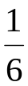 | B | 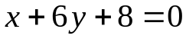 | C | 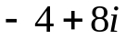 | D | 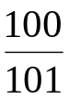
E | 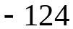 | F |  | G |  | H | 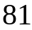
I |  | J | (a)(c)(d) | K | 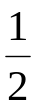 | L | 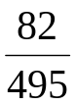
M | 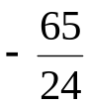 | N | 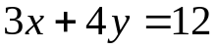
二、計算題 (未列出過程者，不予計分)
- (1) 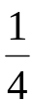
(2) 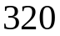
(3) 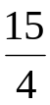
- (1) 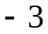
(2) 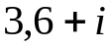
- (1) 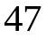
(2) 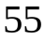
(3) 